**Отчет работы по профилактике**

**терроризма и экстремизма в МКОУ «МКОУ Ансалтинская СОШ имени Г.А. Нурахмаева» за II- полугодие 2020г.**

Во исполнение пункта из планамероприятий МР «Ботлихский район» по реализации Комплексного плана противодействия идеологии терроризма в Российской Федерации на 2019 – 2023 годы в Республике Дагестан, в МКОУ «Ансалтинская СОШ им. Г.А. Нурахмаева» за II-полугодие 2020 года проведены плановые мероприятия, посвященные трагедии жертв терроризма.

Цель - формирование у учащихся представлений о терроризме как историческом и политическом явлении и формировании толерантности и профилактики межнациональной розни и нетерпимости.

-Развить в воспитанниках сострадание к жертвам терроризма;

-Вызвать отрицание терроризма как явления.

**Пункт № 2.1.1. Проведен единый урок памяти погибшего сотрудника правоохранительных органов Нурбагандова М.**

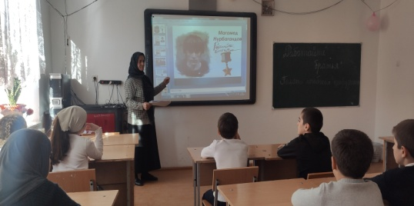 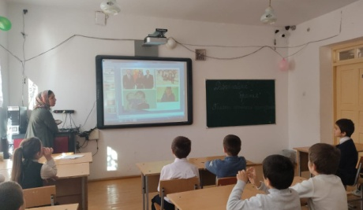 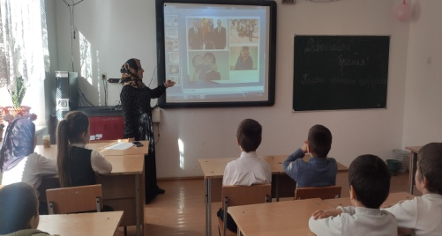

**Пункт № 2.1.6. Были проведены внеклассные часы на темы: «Мир без насилия, без тревог и слез», «Дети - против терроризма»; «Терроризм – угроза 21 века»; «Мы помним, мы скорбим»; «Трагедия Беслана». С приглашением ополченцев событий августа 1999 года и инспекторов ПДН.**

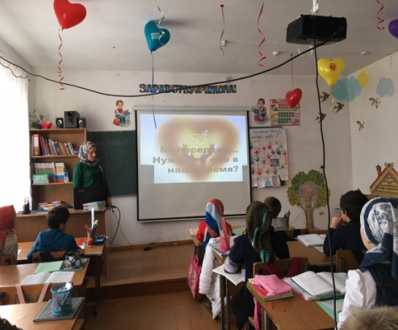 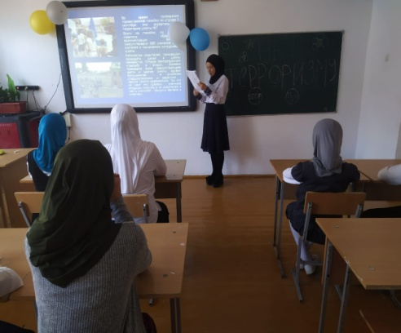 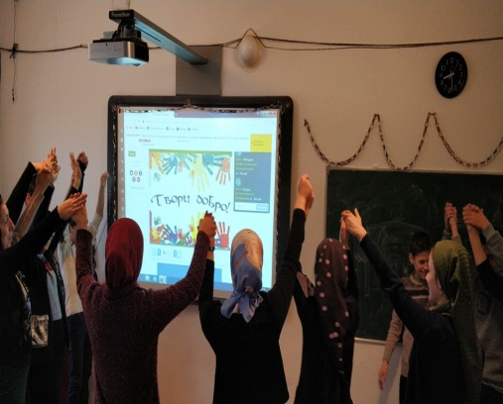

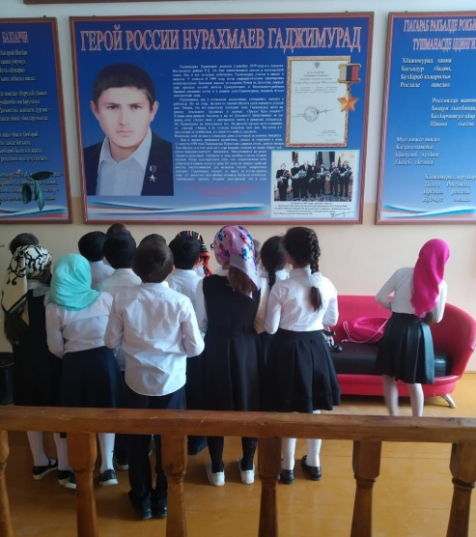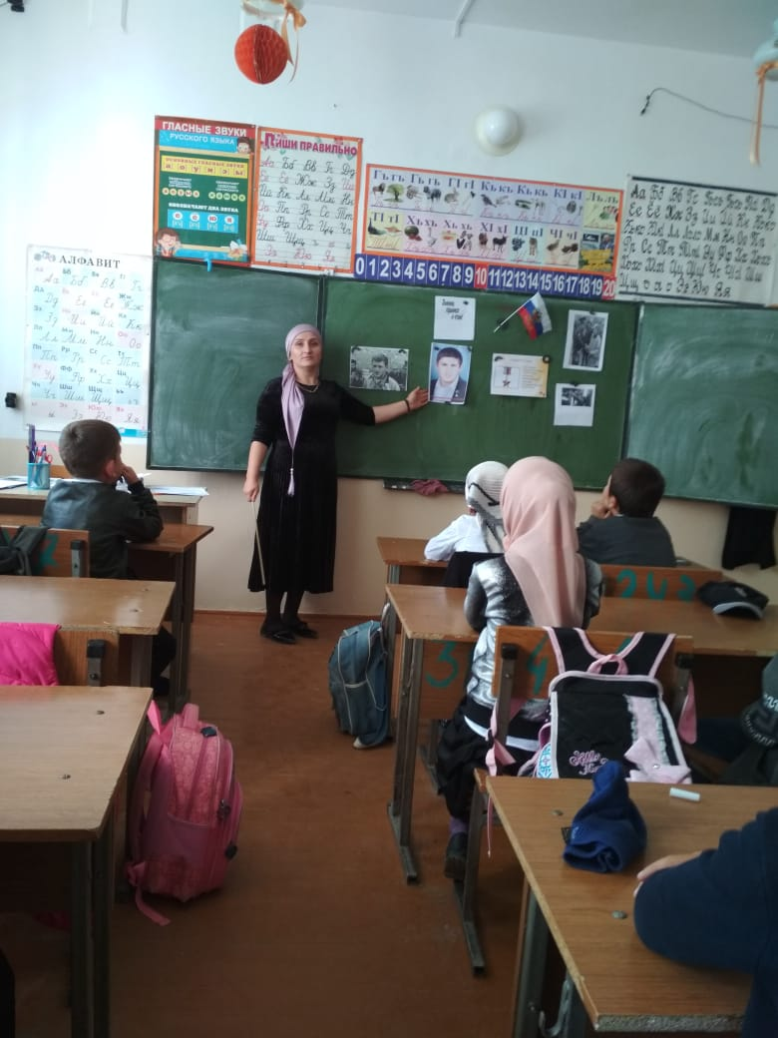 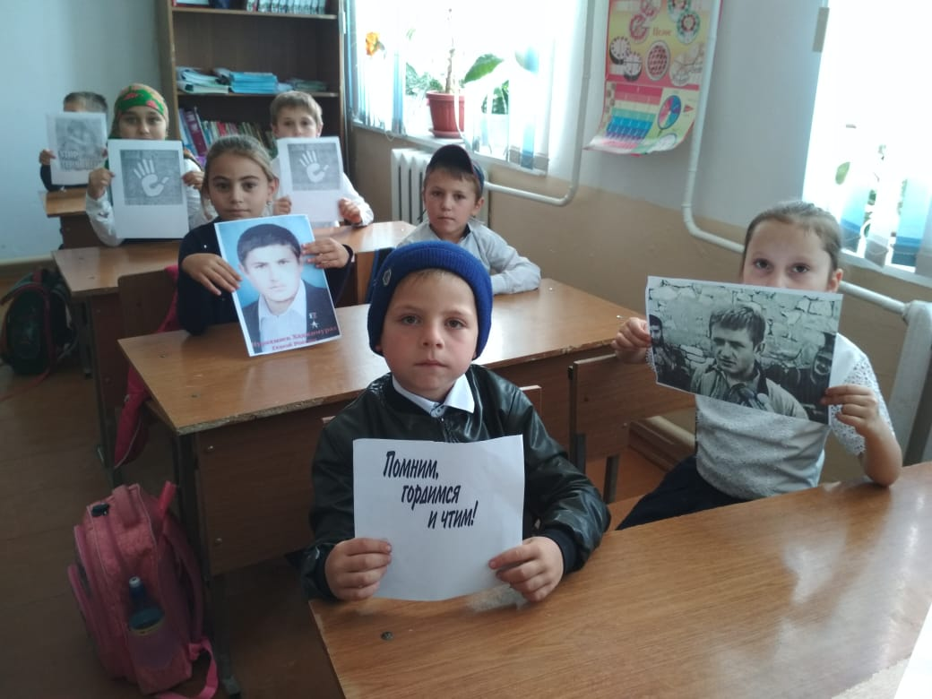

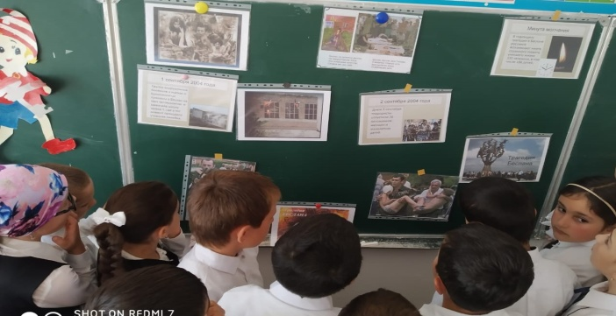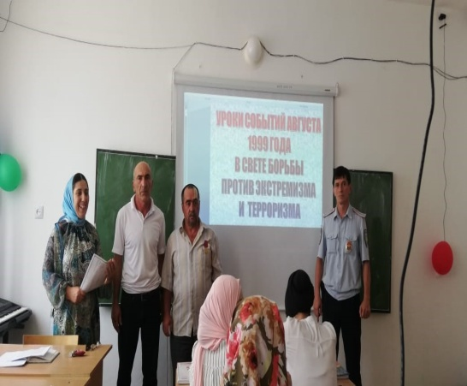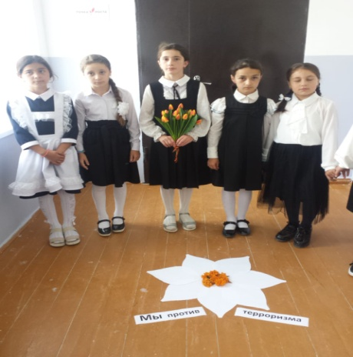

**Пункт № 2.2.1.1. Под руководством учителя КТНД Магомедовой С.М. и учителем технологии Магомедовой П.И. были проведены мероприятия «Очаг мой – родной Дагестан»**

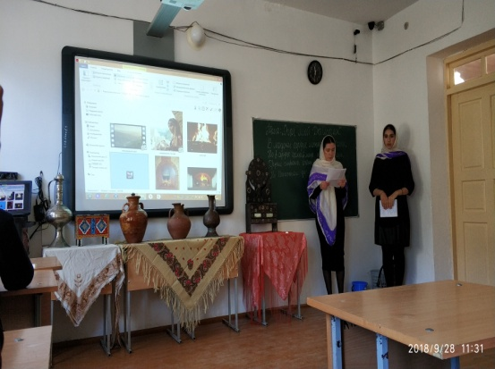 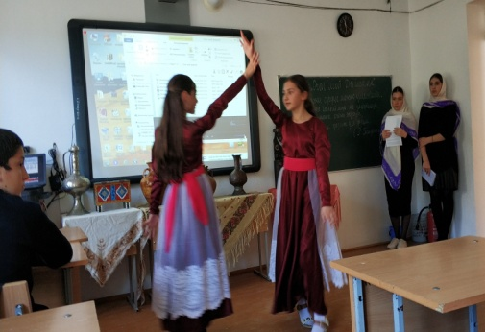 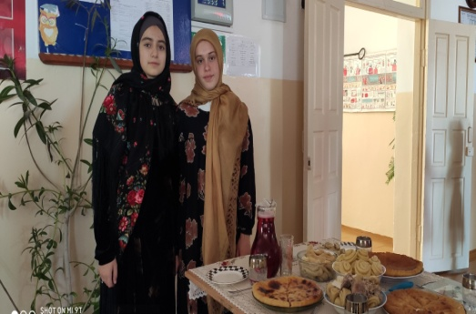

**Пункт № 2.2.1.2. Проведены Уроки мужества, посвященные памятным датам в истории Отечества.**

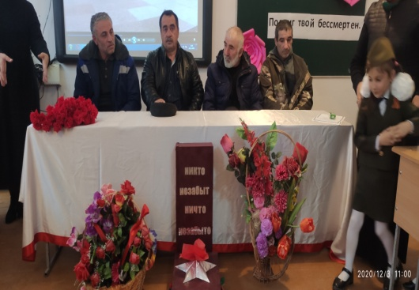 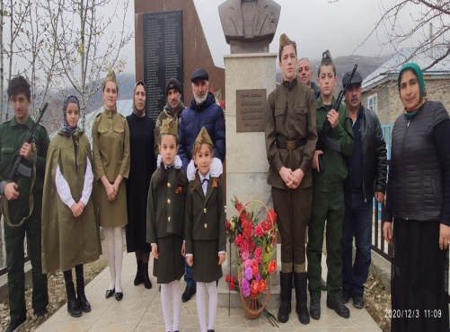 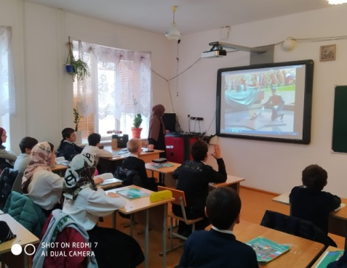

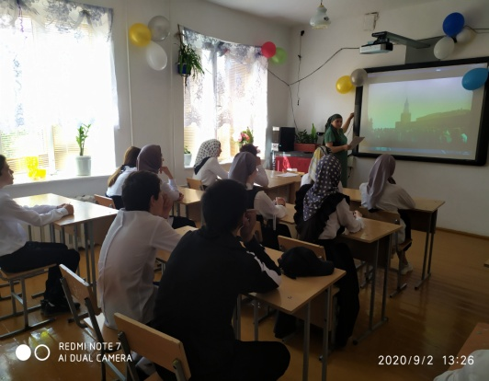 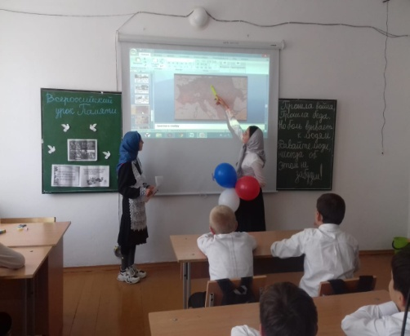 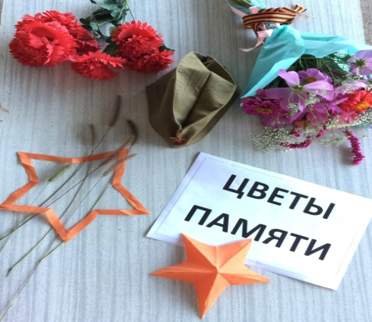

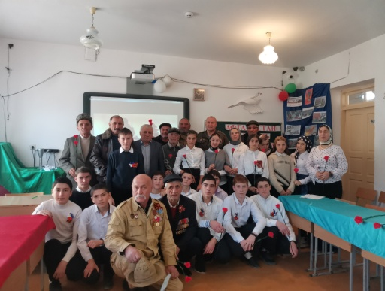 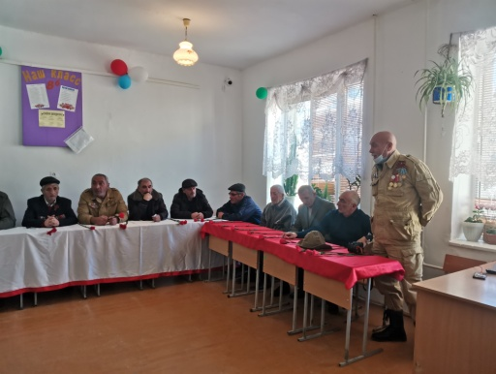 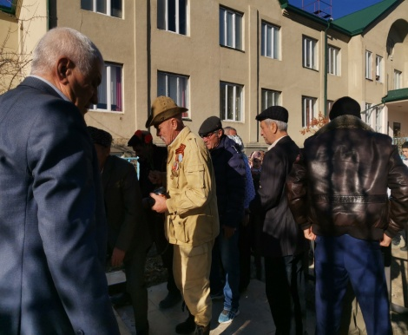

**Пункт № 2.2.1.3. Проведены тематические мероприятия: классные часы, родительские собрания, круглый стол, раздача буклетов учителям и учащимся, встречи с представителями религиозных и правоохранительных органов.**

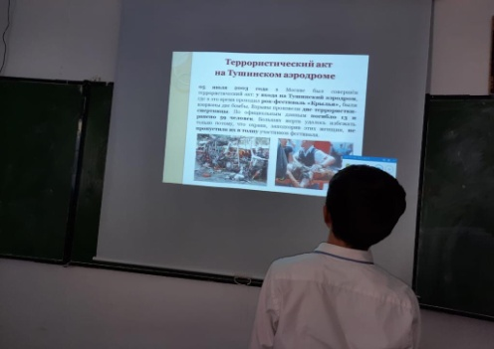 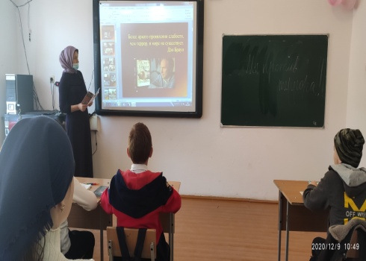 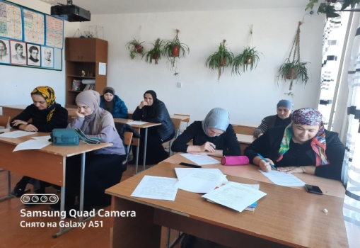

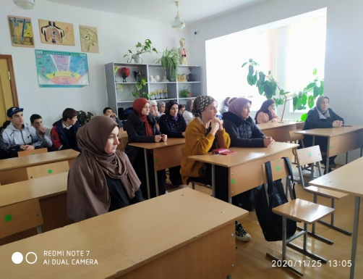 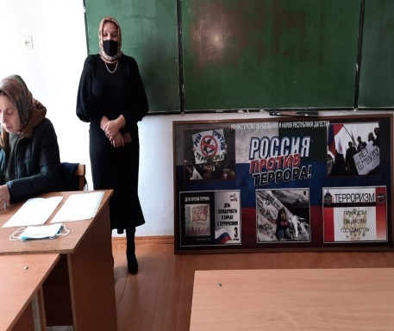 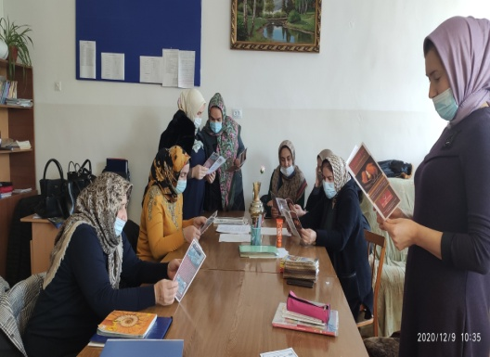

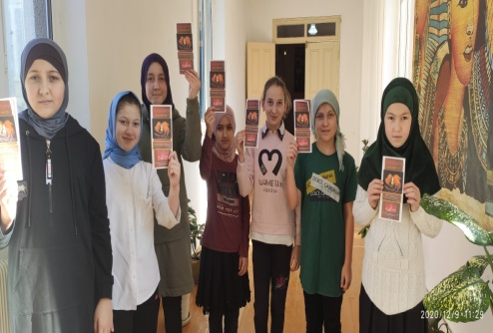 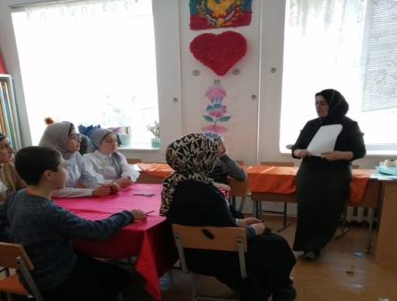 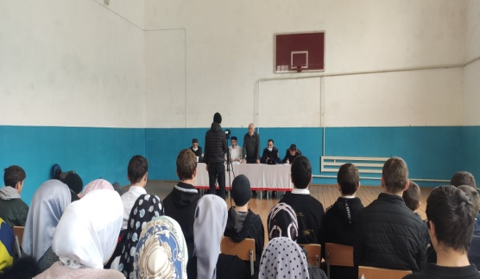

В ходе мероприятий, было видно, что дети сопереживают и осознают всю горечь произошедшего, уважительно относятся к памяти погибших, осознают важность извлечения уроков истории для собственного и национального будущего, стараются понять  события, происходящие в стране и мире и  адекватно оценивать их.  Прочитанные стихи, выступления ребят и просмотренные кадры видео, фото на слайдах презентации - все это было направлено на то, чтобы дети знали и помнили ,что терроризм – это горе, это разрушение, это зло, которому нет места в современном мире.

Зам по ВР: / Узаирова Р.А.